ASSUNTO :. INDICO QUE SEJA REALIZADO LIMPEZA NO MEIO FIO DA RUA CONDE ALVARES PENTEADO, NO MIRANTE.

DESPACHO

SALA DAS SESSÕES ____/____/_____

PRESIDENTE DA MESA

INDICAÇÃO Nº , DE 2017

SENHOR PRESIDENTE,
SENHORES VEREADORES,

INDICO ao Exmo Senhor Prefeito Municipal Luis Gustavo Antunes Stupp junto ao departamento competente que seja realizado limpeza no meio fio da Rua Conde Alvares Penteado, no Mirante.
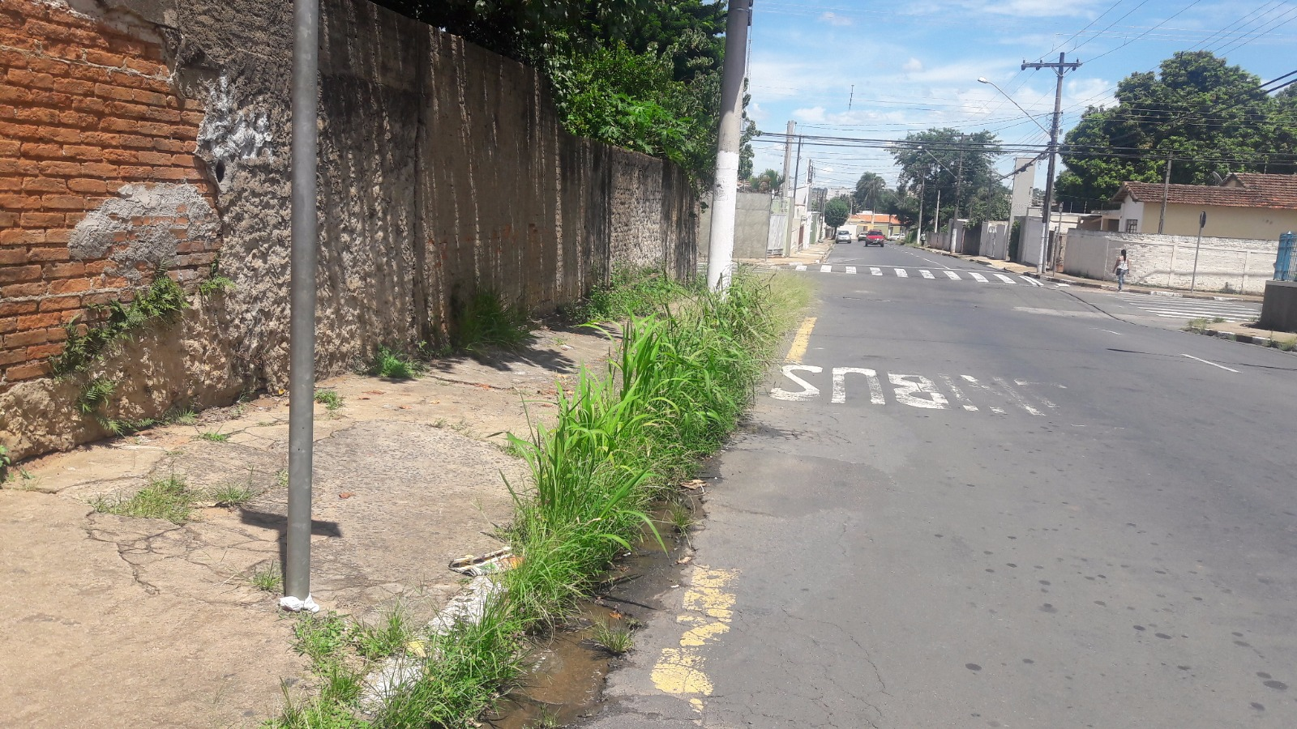

SALA DAS SESSÕES “VEREADOR SANTO RÓTOLLI”, aos 01 de março de 2017

VEREADOR LUIS ROBERTO TAVARES

